ГОСУДАРСТВЕННОЕ БЮДЖЕТНОЕ УЧРЕЖДЕНИЕ ГОРОДА МОСКВЫ
Центр социальной поддержки и реабилитации детей – инвалидов «Семь – Я»
Департамента труда и социальной защиты населения города Москвы

СОЦИАЛЬНАЯ ПРАКТИКА
учителя – дефектолога высшей квалификационной категории
Сулеймановой Я.Н.
«Организация доступной трудовой занятости нейроотличных подростков».

Содержание
- Теоретическое обоснование
- Содержательный раздел
  - Описание методики
  - Содержание работы I этапа обучения
  - Содержание работы II этапа обучения
  - Содержание работы III этапа обучения
- Оценка результатов индивидуальных достижений по этапам обучения
- Партнерское взаимодействие в процессе реализации социальной практики «Организация доступной трудовой занятости нейроотличных подростков»
- Приложение

1.Теоретическое обоснование.
Современное общество все больше осознает важность социальной и трудовой адаптации для молодых людей с ментальной инвалидностью. Это связано с рядом причин:
1. Изменение отношения к людям с инвалидностью. Сегодня в обществе меняется отношение к людям с ограничениями в возможностях. Больше усилий прилагается для облегчения их социальной и трудовой адаптации.
2. Законодательство. Законодательство всё чаще ставит целью социальную интеграцию людей с инвалидностью. Нормы, регламентирующие трудоустройство таких людей, становятся более жесткими, что способствует повышению шансов на успешное трудоустройство.
3. Необходимость самостоятельной жизни. Ментальная инвалидность не является приговором к бездействию. Люди с ограничениями также желают самостоятельно жить и быть максимально независимыми настолько, насколько позволяют их психофизиологические особенности развития.
4. Возможности. Социально-трудовая адаптация подростков с ментальной инвалидностью позволяет создавать равные возможности для всех людей, независимо от их здоровья и физических возможностей.
Итак, социально-трудовая адаптация и подготовка к трудоустройству являются важными условиями успешной социальной интеграции в общество в том числе и для нейроотличных подростков. Для человека с особыми потребностями регулярная трудовая занятость важна как способ повышения самооценки и развития личности – она обеспечивает ему экономический путь к самостоятельной жизни.
Программа трудовой занятости для нейроотличных подростков является важной и значимой как для самих подростков, так и для родителей, которые воспитывают детей с ментальными нарушениями.
Для подростков с ментальными нарушениями данная программа имеет несколько значимых аспектов:
- Участие в программе трудовой занятости может способствовать развитию навыков и умений у подростков с ментальными нарушениями. Это может включать такие навыки, как коммуникация, работа в коллективе, самоорганизация, а также специфические навыки, относящиеся к конкретной области работы.
- Благодаря этой программе, подростки могут чувствовать себя полезными и востребованными, а также получать поддержку и признание за свои достижения.
- Возможность участия в программе трудовой занятости может также иметь положительный эффект на самооценку и самопонимание подростков с ментальными нарушениями. Они могут видеть свои способности и достижения, что поможет повысить их уверенность в себе и чувство собственного достоинства.
Для родителей программа предоставляет дополнительную поддержку и ресурсы в воспитании и развитии их детей. Родителям легче ориентироваться и находить подходящие возможности для трудовой занятости своих детей, а также получать советы и поддержку от специалистов, работающих в рамках данной программы. Каждого родителя волнует, как будет складываться жизнь ребёнка по достижению 18 – летнего возраста, как и где организовать занятость уже молодого человека вне стен детского учреждения. В рамках данной программы у родителей появляется возможность познакомится с новыми учреждениями, которые предоставляют адаптированные трудовые места для молодых людей с учетом особенностей здоровья.
В процессе социально – трудовой адаптации подростков необходимо не только обучить их определенным операционно – техническим действиям, но и помочь развить социальные навыки и умения для успешной адаптации в обществе. Важно обеспечить подростков рабочими местами с адаптированным режимом и условиями работы.
Данная программа направлена на развитие компетенций подростков с ментальными нарушениями в сфере трудовой деятельности благодаря созданию печатной мастерской с адаптированными трудовыми местами и внедрению программы равного наставничества на рабочем месте. Адаптированное трудовое место предполагает: наличие оборудования, выполнение производственных операций, на котором потенциально доступно человеку с выраженными интеллектуальными нарушениями; наличие обучающих материалов для освоения данного оборудования, подготовленных с использованием визуализации и правил «простого языка», наличие инструктора по труду, имеющего опыт включения подростков с выраженными интеллектуальными нарушениями в производство.
В печатной мастерской ребята приобретают навыки использования печатной и полиграфической техники, осваивают организационные и коммуникативные навыки, связанные с трудовой деятельностью.
Цель программы - изменить сложившуюся ситуацию отсутствия опыта трудовой занятости подростков на постоянной основе, подготовить нейроотличных молодых людей к самостоятельной трудовой жизни.
Для формирования у воспитанников трудовых навыков необходима организация доступной трудовой занятости уже в детском учреждении. Как показала практика, наличие опыта такой занятости в детском учреждении способствует формированию готовности и желания трудиться и после выхода из него.
После обучения по программе выпускники детских учреждений для детей с выраженными ментальными нарушениями смогут:
- при переходе во взрослое учреждение осознанно проявлять желание включаться в трудовую занятость.
- у подростков повышаются компетентности в сфере трудовых навыков и коммуникации в трудовом коллективе;
- не менее 50% участников программы приобретают опыт включения в различие социальные активности по собственной инициативе
- лучше ориентироваться в своих жизненных перспективах в сфере трудовой деятельности

2.Содержательный раздел
2.1 Описание методики
Подростки с ментальными нарушениями имеют особенности физического и психического развития, выраженность которых зависит от возрастных, индивидуальных и социальных условий, в связи с чем испытывают ряд трудностей в трудовой деятельности, которые могут повлиять на их работоспособность и эффективность. Некоторые из этих особенностей включают в себя:
- Концентрационные проблемы: трудности с длительным сосредоточением на одной задаче или с переключением между несколькими задачами.
- Проблемы с коммуникацией: трудности с пониманием и использованием языка на работе.
- Проблемы с памятью: трудности с запоминанием информации и ее восприятием в работе.
- Стресс и тревога: подростки с ментальными нарушениями могут испытывать повышенный уровень тревоги и стресса на работе, что может привести к плохой работоспособности и низкой эффективности.
- Подростки с ментальными нарушениями могут требовать большего времени для адаптации к новой работе или рабочей среде, а также для обучения новых навыков.
- Проблемы с организацией: трудности с организацией своей работы и временем, что может привести к низкой продуктивности.
Однако, благодаря поддержке и адаптации рабочей среды и условий для людей с ментальными нарушениями, они всё же могут быть успешными и эффективными работниками.
Для эффективного восприятия информации, преодоления коммуникативных барьеров подросткам с ментальными нарушениями целесообразно использовать наглядные и практические методы при дополнении их словесными.
Успешной подготовке воспитанников к взрослой трудовой жизни играет организация специальной среды, создание таких условий, где ребенок мог проявлять собственную инициативу, делать осознанный выбор, выполнять трудовые действия с минимальной помощью взрослого.
Организуя среду большое внимание необходимо уделять визуальным помощникам. С помощью которых подросток способен самостоятельно выполнять различные операции. В данном случае роль взрослого берет на себя «визуальная подсказка».
В процессе обучения мы позволяем предметам "говорить" самим за себя. На стенах, дверях, дверцах шкафов, ящиках, полках на удобной высоте закреплены символы – подсказки, что помогает воспитанникам ориентироваться в ближайшем окружающем пространстве. Следовать установленным правилам в процессе работы, регулировать возникающие конфликты между воспитанниками помогают визуализированные правила.
При обучении пользованию печатной техникой ребятам предлагаются визуальные инструкции, где на фотографиях отражается каждый последовательный шаг при работе с той или иной техникой. Такой альбом с подробной визуальной инструкцией для подростка является так называемой «внешней памятью», который помогает правильно и в необходимой последовательности выполнить все действия.
У молодых людей с умственной отсталостью необходимо формировать мотивацию к выполнению задания; чётко проговаривать цели и задачи предстоящего задания; задание делить на этапы, части; контролировать выполнение каждого этапа, части задания; формировать самоконтроль и самооценку своей деятельности, умение отчитываться за выполнение задания, за работу, выполненную в течение дня; в процессе деятельности делать небольшие динамические паузы, чередовать виды деятельности; соблюдать принцип постоянной занятости обучающихся, осуществлять постоянный контроль со стороны педагогов. Учитывая высокий уровень истощаемости центральной нервной системы, низкий уровень работоспособности, нарушения в деятельности нейродинамических процессов необходимо чередовать различные виды деятельности, организовывать работу учащихся в физиологически удобном темпе, дозировать плотность и объем учебной информации.

2.2 Содержание работы I этапа обучения.
На базе ЦСПР «Семь – Я» создана мастерская Минитипография. Идея организации мастерской возникла по нескольким причинам.
1.Отсутствие внешнего обеспечения групп - квартир различными визуальными помощниками - в группах сопровождаемого взросления воспитанники активно пользуются различными визуальными помощниками, что способствует повышению уровня их самостоятельности при планировании, распределении и выполнении повседневных дел. Важное значение имеет своевременное и в достаточном объеме появление визуальных средств в группе – квартире, так чтобы не возникало ограничений в применении визуальных помощников и дополнительных средств коммуникации.
2.Отсутствие трудовой занятости на постоянной основе у воспитанников - отсутствие опыта включения воспитанников в трудовую деятельность на постоянной основе, отсутствие опыта денежного вознаграждения приводит к неготовности выпускников к постоянной работе, отмечается отсутствие мотивации, вознаграждение за работу не воспринимается как стимул, появляются излишки свободного времени, проведение которого непродуктивно. Важно, чтобы при переходе в социальные дома/ домой у выпускников возникало осознанное желание включаться в трудовую занятость. В связи с чем было принято решение организовать трудовую занятость воспитанников, включив их в работу минитипографии на регулярной основе с выплатой денежного вознаграждения на следующих производственных участках, соответствующих полному циклу изготовления визуальных помощников:
- Печать
- Ламинирование
- Вырезание
- Пробивание отверстий дыроколом
- Составление папок с инструкциями
Минитипография представляет собой специально организованное место в группе – квартире сопровождаемого взросления. Здесь находится вся необходимая техника и мебель: ноутбук, принтер, два ламинатора (А4, А3), резак, дырокол, стол с тумбой, где хранятся канцелярские принадлежности и материалы, находящиеся в работе по изготовлению визуальных помощников: бумага, пленка для ламинирования, папки формата А5, ножницы, клей, печати и т.д., а также визуальные помощники уже используемые при работе в мастерской.
Воспитанники на первом этапе проходят обучение непосредственно в мастерской Минитипографии, с частотой трудовой деятельности 1 день в неделю. Ребята работают в минигруппах по 3-4 человека.
В мастерской ведется табель учета времени, проведенного воспитанником в минитипографии и выполненных им работ (электронная форма), определен принцип оценивания и оплаты трудовой деятельности.
У каждого воспитанника имеется именная «трудовая книжка», 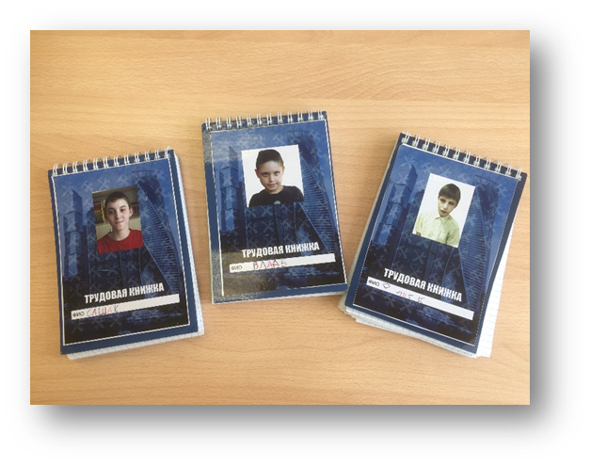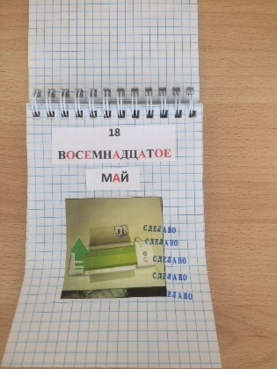
которая представляет собой блокнот с фотографией на лицевой стороне, подписанная самостоятельно ребенком доступным способом. В книжке отмечается дата работы (число, месяц), выполняемая операция. Количество операций, выполненных за один рабочий день могло быть от 1 до 5, в зависимости от возможностей и эмоционального состояния ребенка. По окончании работы за каждую выполненную операцию ставится печать «сделано» в соответствии с количеством листов, обработанных в рамках одной операции. В случае, если работа была выполнена аккуратно, воспитанник получает дополнительную печать «качественно». В случае, если во время работы выявлено нарушение трудовой дисциплины, воспитанник лишался печатей за выполняемую операцию, но ему предоставлялась возможность заработать печати за вновь выполненную работу. Выполненная работа также фиксируется в электронной «форме учета выполненных работ в минитипографии». На гугл - диске создан документ «Табель Минитипография» общий и индивидуальный. Общий табель заполняет взрослый, где отмечает дату, фамилию, имя воспитанника, выполненную операцию, количество обработанных листов в рамках одной операции. Индивидуальный табель заполняет воспитанник. Воспитанник заходит на страницу под своим именем, находит с помощью мыши изображение той операции, которую выполнял, напротив нее ставит «галочку» кликом мыши, рядом выделяет квадрат, в котором указывает количество, предварительно пересчитав количество заработанных печатей в трудовой книжке.
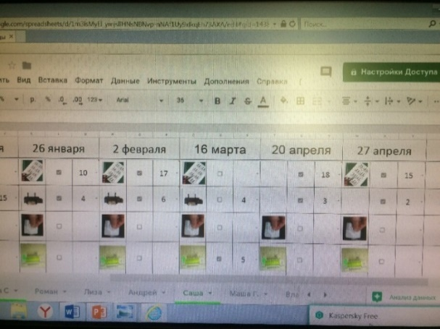
По истечению рабочего цикла выплачивается заработная плата из расчета средней стоимости одной печати умноженной на количество заработанных печатей за весь трудовой цикл.
Денежное вознаграждение послужило сильным «мотиватором» к осознанной трудовой деятельности.
*Из опыта работы На начальном этапе работы практически все воспитанники забывали свою трудовую книжку, не придавали особого значения заработанным печатям. Приходилось прибегать к косвенным или прямым подсказкам, напоминаниям о необходимости взять с собой трудовую книжку. Позже сформировалось более осознанное и ответственное отношение к выполняемой работе и существующей оценке. У ребят стало формироваться понимание связи между количеством выполненной работы и заработанных денег. К примеру: Люба В. на предложение выполнить часть работы без оплаты ответила отказом, а Олег К. готов бесконечно долго продолжать ламинировать листы с целью получения как можно больше печатей и соответственно большей оплаты, при этом выполнял работу внимательно и аккуратно. Ребята с огромным удовольствием шли на работу, а кто-то даже просил дать работу на дом, как домашнее задание на предстоящую неделю. У каждого воспитанника наблюдались свои предпочтения работать на той или иной технике, но все одинаково хотели больше заработать печатей.
При работе в минитипографии воспитанники пользуются различными визуальными подсказками. Разработаны:
- карточка «минитипография», которая крепилась на экран с визуальным расписанием, напротив фотографии того ребенка, который будет работа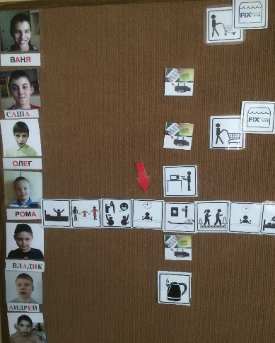
- карточки с изображением отдельных операций, которые воспитанник наклеивал в трудовую книжку, предварительно выбрав из 6-ти предложенных;
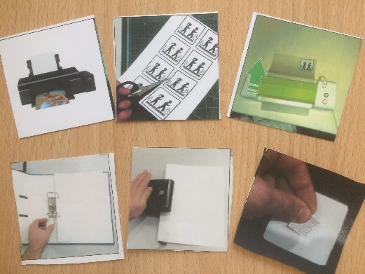
- визуальная инструкция пользования ламинатором, которая является «внешней памятью» для воспитанника и помогает правильно и в нужной последовательности выполнять действия при работе с техникой без активного участия взрослого;
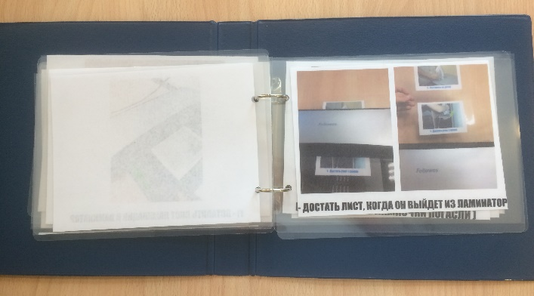
- визуальный экран электронных папок представляет собой лист формата А4, на котором изображены пиктограммы пользования бытовой и кухонной техникой, пиктограммы пронумерованы. На основном окне ноутбука отображены пронумерованные папки с визуальными инструкциями. Воспитанник, соотнося номер пиктограммы на визуальном экране электронных папок с номером папки на рабочем столе ноутбука легко находит необходимый документ для печати;
- «визуальный альбом с заданиями» используется для визуализации задания, которое получает воспитанник, на предстоящую неделю, где отображается операция, наименование визуального помощника, необходимое количество.
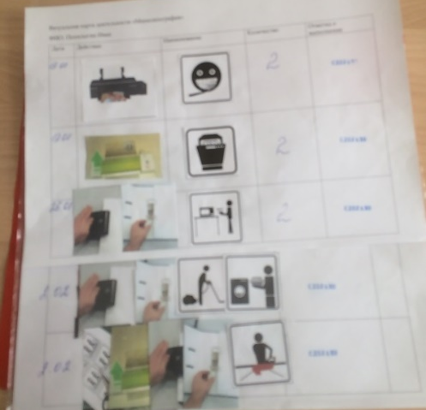
На первом этапе работы воспитанники знакомятся с техникой минитипографии (принтер, ламинатор, резак, дырокол), обучаются выполнению отдельных операций.
По окончанию обучения на 1 этапе проводится независимая итоговая аттестация трудовых навыков.

2.3 Содержание работы II этапа обучения
Второй этап обучения представлен двумя направлениями работы: трудовые пробы во внешних мастерских; профорентационные экскурсии.
Трудовые пробы
На втором этапе обучения воспитанники проходят трудовые практикумы на базе пространства «Обычные люди», где организована типографии с адаптированными трудовыми местами PictoDidaktic. Типографии оборудована различной профессиональной техникой, а именно: ноутбуки, принтеры для печати материалов разного формата, брошюратор, резаки, термопрессы для изготовления рисунков на одежде, сумках, посуде, и др. Также в типографии имеются обучающие материалы для освоения данного оборудования, подготовленных с использованием визуализации и правил «простого языка».
Воспитанники в мини-группах посещают типографию курсами. Длительность курса составляла 4 недели с интервалом 1 день в неделю.
По прибытию на рабочее место и окончанию работы необходимо заполнять табель посещения, который представлен в электронной форме. Воспитанник заходит на страницу электронного табеля, указывает свою фамилию и имя, время прибытия и убытия.
Во время трудовых практикумов учатся выполнять производственные операции на оборудовании, доступном человеку с выраженными интеллектуальными нарушениями.
На втором этапе работы воспитанники знакомятся с профессиональной техникой типографии (принтер, ламинатор, резак, термопресс, брошюратор), обучаются выполнять полный цикл операций с целью получения конечного продукта – визуального помощника, для чего необходимо распечатать файл, вырезать пиктограммы или изображения, заламинировать листы, сброшюровать альбом – инструкцию по пользованию той или иной бытовой техникой, либо наклеить на каждую из отдельных пиктограмм липкую ленту и составить каталог соответствующих пиктограмм «Режим дня», «Уборка», «Бытовые дела», «Умывание», «Принятие душа».
У родителей также есть возможность посещать типографию по субботам со своими детьми, в ходе которой родители вместе с детьми получали консультации по применению визуальных помощников, проходили трудовые пробы, используя оборудование типографии для изготовления необходимых для себя материалов.
Профориентационные экскурсии
Помимо основной работы в типографии воспитанники в течении учебного года посещают специально подготовленные экскурсии.
Подростковый возраст – это период, когда молодые люди начинают задумываться о своем будущем и выборе профессии. Однако, для подростков с ментальными нарушениями (интеллектуальной недостаточностью, синдромом Дауна, аутистическими расстройствами) выбор профессии может быть намного сложнее. Часто родители не знают, как помочь таким подросткам в выборе будущей профессии. В этом случае возможным решением становится проведение профориентационных экскурсий.
Профориентационные экскурсии – это специально организованные мероприятия, направленные на знакомство подростков с различными профессиями и специальностями. Экскурсии проводятся в учебных заведениях, производственных предприятиях, творческих мастерских. В ходе экскурсии подростки знакомятся с мастерами своего дела, узнают, как происходят технологические процессы, какие инструменты используются, как определять качество продукции и многое другое.
Также проведение профориентационных экскурсий является хорошей мотивацией для подростков с ментальными нарушениями, которые могут испытывать трудности в школе и на уроках. Посещение производственных предприятий и учебных заведений, знакомство со специалистами своего дела, возможность задать интересующие вопросы – все это может помочь подросткам понять, что учиться и работать тоже можно наслаждаться.
За учебный год воспитанники посещают:

Экскурсии на производство ООО МПО «Электротехника»
Предприятие производит и продает сертифицированную продукцию: электроустановочные изделия – розетки, выключатели и т.д.; низковольтную аппаратуру – реле промежуточное РП 21 м и РП21 МН, блоки зажимов и др.
Во время экскурсии ребята знакомятся с различными видами работ, пробуют выполнять отдельные операции.
- Посещение творческих мастерских благотворительного фонда ТО «Круг»
- Посещение предприятия «Особая сборка», созданного специально для трудоустройства людей с интеллектуальными особенностями развития.

2.4 Содержание работы III этапа обучения
Стажировки и трудовая занятость с заключение договора ГПХ с выплатой денежного вознаграждения.
На 3 этапе обучения воспитанники проходят адаптированные стажировки на базе пространства «Обычные люди» для развития адаптивных и функциональных навыков. По окончанию цикла стажировки, при успешно пройденной аттестации трудовых навыков, у воспитанника появляется возможность включаться в трудовую деятельность на постоянной основе с выплатой денежного вознаграждения.
Воспитанники, уже имеющие навыки работы становятся равными наставниками и помогают своим сверстниками при обучении. Также они участвуют в организации и проведении мастер – классов в рамках деятельности учреждения и городских фестивалей, создают презентации и участвуют в трансляции собственного опыта на подростковых конференциях.
На втором и третьем этапах обучения особое внимание уделяется формированию и развитию социально – значимых навыков таких как: изучение маршрута от Центра до типографии*, соблюдение правила поведения и техники безопасности, организация рабочего места.
*Обучение подростков с нарушением интеллекта маршруту следования от Центра до типографии.
При обучении необходимо было запомнить остановку, с которой уходит автобус и остановку, на которой выходить из автобуса, номер автобуса, правила пользования социальной картой во время поездки. Обучение детей с нарушением интеллекта в следовании маршруту от Центра до мастерской реализовано с использованием различных методов и стратегий. Мы используем:
Визуальные подсказки: наглядные инструкции, чтобы помочь ребенку запомнить и последовательно выполнять необходимые шаги.
Вербальные инструкции: предоставляем воспитаннику простые и понятные устные указания о каждом шаге на пути от Центра до мастерской.
Повторение и практика: обеспечиваем достаточное количество времени для повторения маршрута и практики его следования, постепенно снижая уровень помощи со стороны взрослого.
Поддержка социальными моделями: вовлекаем в обучение других детей (равных наставников), которые уже знают маршрут и могут стать социальными моделями для обучающегося.
Важно учитывать индивидуальные возможности каждого ребенка и адаптировать подход к обучению в соответствии с его способностями и уровнем развития. Регулярная практика, терпение и поддержка окружающих помогут детям с нарушением интеллекта развивать навыки следования по маршруту от Центра до мастерской.
На данных этапах используется учет рабочего времени и мониторинг трудовой деятельности, разработанный коллегами АНО РЦ «Вера. Надежда. Любовь».
По окончанию рабочей смены старший наставник вносит данные по результатам выполненной работы. В мониторинге оцениваются организационные и профессионально – трудовые навыки, а также навыки эмоционально – мотивационной сферы.

3.Оценка результатов индивидуальных достижений по этапам обучения
Параметры оценки результата обучения на 1 этапе
1. Пользование резаком
- разрезание листов А3 на А4
- разрезание листов А4 на А5
- разрезание листов А5 на А6
- вырезание карточек 7 на 7
- вырезание карточек 5 на 5
- вырезание фотографий

2. Пользование ламинатором
- вложение листа А4 в пленку для ламинирования
- вложение листа А5 в пленку для ламинирования
- вложение листа А6 в пленку для ламинирования
- включение ламинатора
- вставление пленки для ламинатора с уже вложенной бумагой в ламинатор
- выключение ламинатора

3. Пользование брошюратором
- закрепление пружины на брошюраторе
- накладывание листа на панель брошюратора
- пользование рычагом брошюратора
- нанизывание листа с отверстиями на пружину
- сжатие пружины
- работа кусачками по металлической пружине

4. Пользование ноутбуком
- включение ноутбука
- нахождение файла
- открытие файла
- печать файла
- закрытие файла
- выключение ноутбука

Анализ результатов формирования операционно – технических навыков при работе с техникой минитипографии.

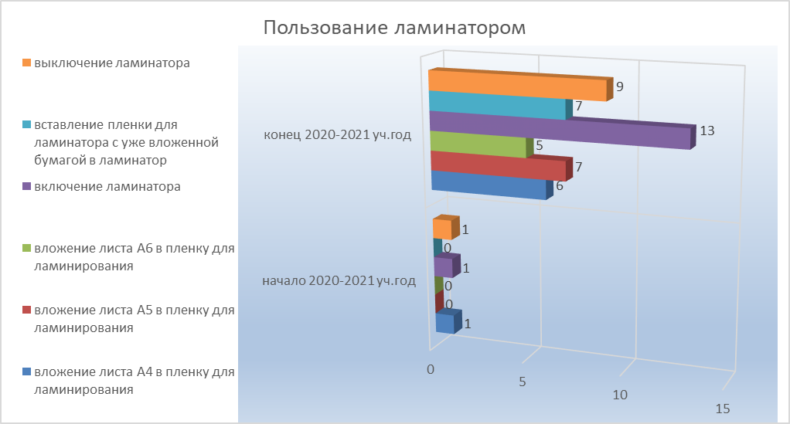

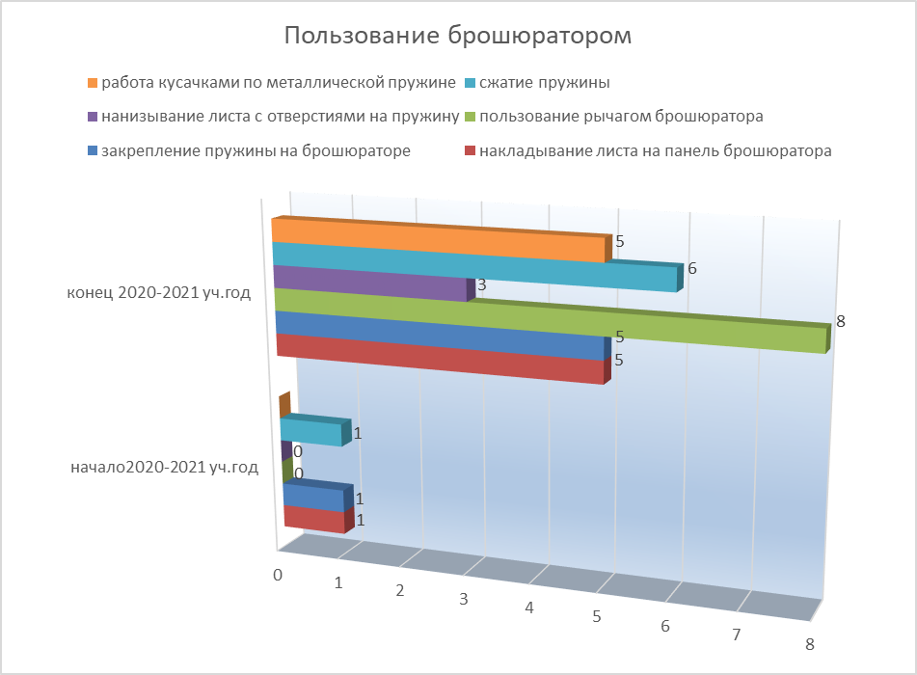
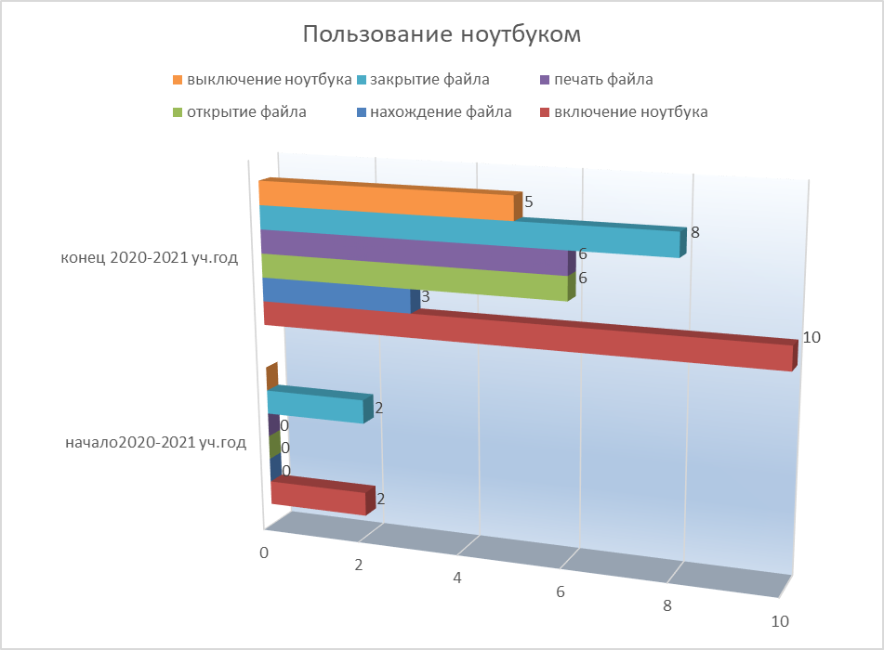

Параметры оценки результата обучения на 2-3 этапе
Профессионально – трудовые навыки
1. Пользование резаком
- самостоятельное выполнение цепочки последовательных операций
- безопасно поднять нож
- правильно расположить лист на платформе резака
- безопасно опустить нож, разрезав лист
- выполнение цепочки последовательных операций с направляющей словесной / жестовой помощью
- выполнение цепочки последовательных операций с физической помощью

2. Пользование ламинатором
- самостоятельное выполнение цепочки последовательных операций:
- вложение листа А4 в пленку для ламинирования
- вложение листа А5 в пленку для ламинирования
- вложение листа А6 в пленку для ламинирования
- включение ламинатора
- вставление пленки для ламинатора с уже вложенной бумагой в ламинатор
- выключение ламинатора
- выполнение цепочки последовательных операций с направляющей словесной / жестовой помощью
- выполнение цепочки последовательных операций с физической помощью

3.Пользование брошюратором
- самостоятельное выполнение цепочки последовательных операций:
- закрепление пружины на брошюраторе
- накладывание листа на панель брошюратора
- пользование рычагом брошюратора
- нанизывание листа с отверстиями на пружину
- сжатие пружины
- работа кусачками по металлической пружине
- выполнение цепочки последовательных операций с направляющей словесной / жестовой помощью
- выполнение цепочки последовательных операций с физической помощью

4. Пользование ноутбуком
- самостоятельное выполнение цепочки последовательных операций:
- включение ноутбука
- нахождение файла
- открытие файла
- печать файла
- закрытие файла
- выключение ноутбука
- выполнение цепочки последовательных операций с направляющей словесной / жестовой помощью
- выполнение цепочки последовательных операций с физической помощью

Социально – значимые навыки
1.Добрался(ась) до мастерской
- Самостоятельно
- С минимальной помощью (присмотр, словесная / жестовая подсказка)
- С физической помощью
2. Подготовил / убрал рабочее место
- Самостоятельно
- С минимальной помощью (присмотр, словесная / жестовая подсказка)
- С физической помощью
3.Соблюдал правила поведения
- Самостоятельно
- С минимальной помощью (присмотр, словесная / жестовая подсказка)
- С физической помощью
4.Соблюдал технику безопасности
- Самостоятельно
- С минимальной помощью (присмотр, словесная / жестовая подсказка)
- С физической помощью

Анализ результатов обучения 2-3 этапа (формирование трудовых и социально – значимых навыков)

Анализ результатов обучения нейроотличных подростков в печатной мастерской представляет собой оценку индивидуальных достижений каждого подростка в области печатного дела. Это включает в себя оценку их навыков работы с техникой печати, а также социальных навыков. Сравнение начального уровня навыков и результата обучения позволяет определить прогресс каждого подростка.
По результатам проведённого анализа индивидуальных достижений подростков мы видим положительную динамику в развитии трудовых и социальных навыков, что также подтверждается результатами проведенного мониторинга в течении года.

Большинство подростков продемонстрировали повышенную мотивацию и ответственность в выполнении задач. Они также показали улучшенные навыки организации и планирования своей работы. Мы также обратили внимание на улучшение коммуникационных навыков у подростков.
В целом, результаты анализа свидетельствуют о том, что подростки проявляют активность и интерес в развитии своих трудовых навыков. Это дает основание полагать, что они будут успешно адаптироваться на рынке труда и достигать хороших результатов в своей будущей карьере.

- Партнерское взаимодействие детского учреждения с Некоммерческой организацией в процессе реализации социальной практики
Партнерское взаимодействие ГБУ ЦСПР "Семь - Я" и некоммерческими организациями (НКО) является очень ценным и полезным для обучения детей с ментальными нарушениями трудовым навыкам в типографии.
Ниже приведены способы сотрудничества ГБУ ЦСПР "Семь - Я" и АНО РЦ «Вера. Надежда. Любовь» и БФ «Расправь крылья»
- Обмен знаниями и опытом: ГБУ ЦСПР "Семь - Я" делится своими знаниями и опытом работы с детьми с ментальными нарушениями, в то время как НКО делится знаниями о типографии и трудовыми навыками, необходимыми для работы в ней.
- Обучение и стажировки: НКО предоставляет возможность для обучения и стажировки детей с ментальными нарушениями в типографии. Это включает в себя освоение основных навыков работы с профессиональной техникой в типографии.
- Поддержка и содействие: НКО оказывает помощь в обеспечении необходимого оборудования и материалов для работы с типографией, а также помогает в поиске возможностей для трудоустройства выпускников ГБУ ЦСПР "Семь - Я" в типографических предприятиях.
Совместные проекты:
1. Организации доступной трудовой занятости на примере минитипографии, которая начала работать в рамках партнерского проекта с БФ «Расправь Крылья» «ТерриторияРоста» на базе ГБУ ЦСПР "Семь - Я" (Ранее ЦССВ «Вера. Надежда. Любовь»). По итогам проекта были изданы методические рекомендации «Организация работы групп сопровождаемого взросления, включения воспитанников с выраженными ментальными нарушениями в трудовую занятость Metodicheskie-materialy_19.08.2019.pdf (detskyfond.info)
2. Участие в проекте «Маленькая печатная мастерская «ПиктоДидактик» (проект АНО РЦ «Вера. Надежда. Любовь» 2020-2021г.)
3. Участие в проекте «ПиктоДидактик: типография с трудовыми адаптированными местами» (проект АНО РЦ «Вера. Надежда. Любовь» 2021- 2022г.)
В итоге, партнерство между ГБУ ЦСПР "Семь - Я" и НКО является важным фактором успешного обучения детей с ментальными нарушениями трудовым навыкам в типографии. Оно помогает создавать безбарьерную среду, где дети могут развивать свои способности и получать опыт работы в реальной трудовой среде.

Приложение 1
Мониторинг трудовой деятельности
1.1 Мотивация
- принял(а) предлагаемую работу
- потребовалась дополнительная стимуляция в принятии предлагаемой работы
- не принял(а) предлагаемую работу
1.2 Готовность принять предлагаемые условия работы (самоорганизация)
- принял(а) предлагаемые условия осуществления работы и включился в работу
- потребовалась дополнительная стимуляция для принятия предлагаемых условий и включения в работу
- не принял(а) условия предлагаемой работы и не включился в работу
1.3 Самоидентификация
- высказал(а) свое мнение адекватно ситуации (самостоятельно или с использованием ВП)/ не было повода высказать мнение
- высказал(а) свое мнение без учета ситуации
- не высказал(а) свое мнение (отсутствует мнение)
1.4 Устойчивость в работе
- устойчиво работал(а) заданное время
- отвлекался(лась)/ терял(а) во время работы/ отвлекал(а) других
- потребовался дополнительный перерыв в связи с потерей внимания/утомляемостью
2.1 Инициирование контакта
- инициировал(а) конструктивный контакт в деловой ситуации/ не инициировал(а) контакт, так как необходимости в нем не было
- не инициировал(а) контакт, хотя необходимость в нем возникла (проблемы при выполнении работы)
- инициировал(а) деструктивный контакт без учета контекста ситуации
2.2 Эмоциональное реагирование при обращении
- регулировал(а) свое эмоциональное состояние в процессе общения
- потребовалась помощь извне в регуляции эмоционального состояния в процессе общения
- не регулировал(а) эмоциональное состояние в процессе общения, помощь извне оказалась не эффективна
2.3 Взаимодействие (возможными средствами)
- отвечал(а)/ задавал(а) вопросы в контексте ситуации
- отвечал(а)/ задавал(а) вопросы без учета контексте ситуации
- не поддерживал(а) контакт и взаимодействие
Профессионально – трудовые навыки
(указать оцениваемое трудовое действие/цепочку трудовых операций)
Владение трудовым действием/ цепочкой трудовых операций
- выполнил(а) самостоятельно (включая контроль результата выполнения)
- выполняет с направляющими инструкциями
- выполнил(а) с физической помощью, совместно с мастером и/или равным наставником/ не выполнил(а)
Организация рабочего места
- самостоятельно подготовил(а) и убрал(а) за собой рабочее место
- С помощью подготовил(а) и убрал(а) за собой рабочее место (присмотр, направляющая инструкция, физическая)
- не подготовил(а) и/или не убрал(а) за собой рабочее место
Знание и соблюдение правил поведения и техники безопасности
- соблюдал(а) правила поведения и техники безопасности
- нарушал(а) правила поведения и техники безопасности, которые знает
- требуется контроль для соблюдения правила поведения и техники безопасности
- не знает / не соблюдает правила поведения и техники безопасности

